„Microsoft Word
Erste Schritte und Dokumentenlayout“
Musterlösung

1. Aufgabe
Ändere die Seitenränder dieses Dokuments nach den Vorgaben Deiner Fakultät. Wenn Du diese nicht kennst, nutze den OER.DigiChem Vorschlag:
links 4 cm, rechts 2 cm; oben 2,5 cm, unten 2 cm
- “Layout” – Seitenränder – Benutzerdefinierte Seitenränder...
- Maße eingeben und mit “OK” bestätigen
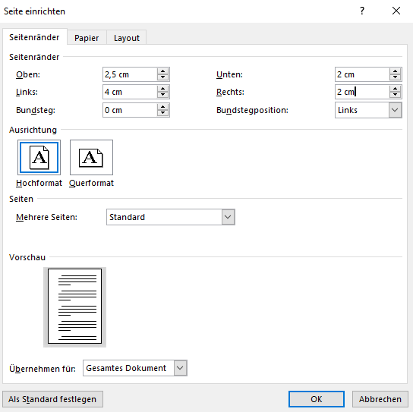
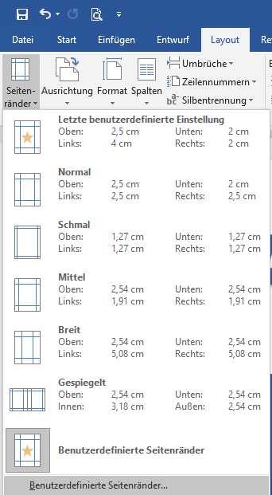

„Microsoft Word
Erste Schritte und Dokumentenlayout“
Musterlösung

2. Aufgabe
Erstelle aus diesem Dokument eine neue "persönliche" Dokument-Vorlage.
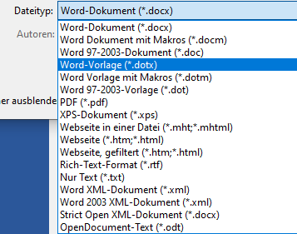
- “Datei” – Speichern unter – Speicherort – Dateityp .dotx
